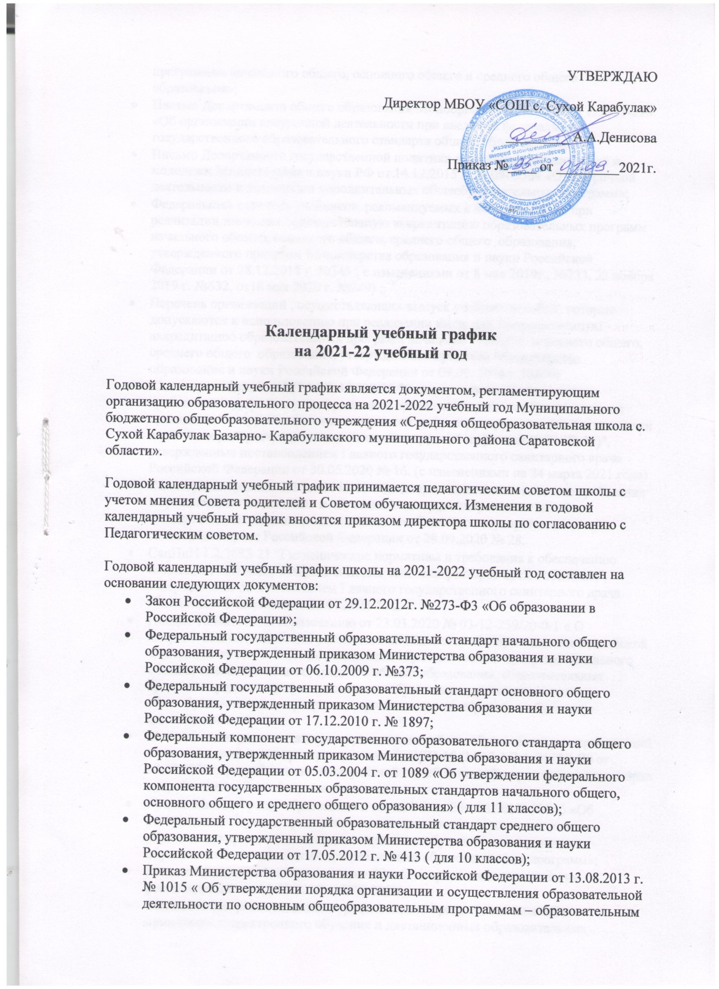

УТВЕРЖДАЮ
Директор МБОУ «СОШ с. Сухой Карабулак»
_________ А.А.Денисова
Приказ №____ от _________2021г.

Календарный учебный график
на 2021-22 учебный год

Годовой календарный учебный график является документом, регламентирующим организацию образовательного процесса на 2021-2022 учебный год Муниципального бюджетного общеобразовательного учреждения «Средняя общеобразовательная школа с. Сухой Карабулак Базарно- Карабулакского муниципального района Саратовской области».

Годовой календарный учебный график принимается педагогическим советом школы с учетом мнения Совета родителей и Советом обучающихся. Изменения в годовой календарный учебный график вносятся приказом директора школы по согласованию с Педагогическим советом.

Годовой календарный учебный график школы на 2021-2022 учебный год составлен на основании следующих документов:
- Закон Российской Федерации от 29.12.2012г. №273-Ф3 «Об образовании в Российской Федерации»;
- Федеральный государственный образовательный стандарт начального общего образования, утвержденный приказом Министерства образования и науки Российской Федерации от 06.10.2009 г. №373;
- Федеральный государственный образовательный стандарт основного общего образования, утвержденный приказом Министерства образования и науки Российской Федерации от 17.12.2010 г. № 1897;
- Федеральный компонент государственного образовательного стандарта общего образования, утвержденный приказом Министерства образования и науки Российской Федерации от 05.03.2004 г. от 1089 «Об утверждении федерального компонента государственных образовательных стандартов начального общего, основного общего и среднего общего образования» ( для 11 классов);
- Федеральный государственный образовательный стандарт среднего общего образования, утвержденный приказом Министерства образования и науки Российской Федерации от 17.05.2012 г. № 413 ( для 10 классов);
- Приказ Министерства образования и науки Российской Федерации от 13.08.2013 г. № 1015 « Об утверждении порядка организации и осуществления образовательной деятельности по основным общеобразовательным программам – образовательным программам начального общего, основного общего и среднего общего образования»;
- Письмо Департамента общего образования Минобрнауки от 12.05.2011 г. №03-296 «Об организации внеурочной деятельности при введении федерального государственного образовательного стандарта общего образования»;
- Письмо Департамента государственной политики в сфере воспитания детей и молодежи Министерства и науки РФ от 14.12.2015 г. № 09- 3564 «О внеурочной деятельности и реализации дополнительных общеобразовательных программ»;
- Федеральный перечень учебников, рекомендуемых к использованию при реализации имеющих государственную аккредитацию образовательных программ начального общего, основного общего, среднего общего образования, утвержденного приказом Министерства образования и науки Российской Федерации от 28.12.2018 г. №345 ( с изменениями от 8 мая 2019г., №233, 22 ноября 2019 г. №632, от18 мая 2020 г. №249) ;
- Перечень организаций , осуществляющих выпуск учебных пособий, которые допускаются к использованию при реализации имеющих государственную аккредитацию образовательных программ начального общего, основного общего, среднего общего образования, утвержденного приказом Министерства образования и науки Российской Федерации от 09.06. 2016 г. №699;
- Санитарные правила СП 3.1/2.4.3598-20 "Санитарно-эпидемиологические требования к устройству, содержанию и организации работы образовательных организаций и других объектов социальной инфраструктуры для детей и молодежи в условиях распространения новой коронавирусной инфекции (COVID-19)", утвержденные постановлением Главного государственного санитарного врача Российской Федерации от 30.06.2020 № 16. (с изменениями на 24 марта 2021 года)
- Санитарные правила СП 2.4.3648-20 «Санитарно-эпидемиологические требования к организациям воспитания и обучения, отдыха и оздоровления детей и молодежи», утвержденные постановлением Главного государственного санитарного врача Российской Федерации от 28.09.2020 № 28.
- СанПиН 1.2.3685-21 "Гигиенические нормативы и требования к обеспечению безопасности и (или) безвредности для человека факторов среды обитания", утвержденные постановлением Главного государственного санитарного врача Российской Федерации от 28.01.2021 № 2.
- Письмо Комитета по образованию от 23.03.2020 № 03-12-259/20-0-1 « О направлении методических рекомендаций Министерства просвещения Российской Федерации от 19.03.2020г по реализации образовательных программ начального общего, основного общего, среднего общего образования, образовательных программ среднего профессионального образования, дополнительных общеобразовательных программ с применением электронного обучения и дистанционных»;
- Методические рекомендации по организации работы образовательных организаций в условиях сохранения распространения COVID-19 (МР 3.1/2.4. 0178/1-20 от 08.05.2020г., разработанные Федеральной службой по надзору в сфере защиты прав потребителей и благополучия человека;
- Приказ Министерства образования и науки РФ от 23м.08.2017г.№816 «Об утверждении Порядка применения организациями, осуществляющими образовательную деятельность, электронного обучения, дистанционных образовательных технологий при реализации образовательных программ»;
- Письмо Министерства Просвещения РФ «О направлении методических рекомендаций» от 19.03.2020г. №ГД-39/04;
- Методические рекомендации по рациональной организации занятий с применением электронного обучения и дистанционных образовательных технологий, разработанные Федеральным бюджетным научным учреждением «Институт возрастной физиологии Российской академии образования»;
- Инструктивно- методическое письмо КО С-Пб «О реализации организациями, осуществляющими образовательную деятельность, образовательных программ с применением электроннного обучения, дистанционных образовательных технологий» от 16.03.2020 г. №03-28-2516/20-0-0
- Распоряжение КЩ С-Пб «Об утверждении методических рекомендаций об особенностях реализации образовательных программ начального общего образования с применением электронного обучения, дистанционных образовательных технологий» от 02.04.2020 г. №898-р;
- Письмо Министерства образования Саратовской области от 13.08.2019г. № 01-25/4530.

Годовой календарный учебный график учитывает в полном объеме возрастные психофизические особенности обучающихся и отвечает требованием охраны их жизни и здоровья.

I.Продолжительность учебного года по классам
Начало и окончание учебного года.
Учебный год начинается 1 сентября 2021 года (среда)
Праздник Последнего звонка-25 мая 2022 года (суббота)

Окончание учебного года 1 классы,9,11 классы-24 мая 2022 года
2-4,5-8,10 классы- ( с учетом аттестации обучающихся)-31 мая 2022г.
Рекомендуемые сроки проведения выпускных вечеров 20-29 июня, за исключением Дня памяти и скорби 22июня 2022 года.

класс | Количество недель
1 | 33
2-4 | 34
5-9 | 34, не включая период ГИА в 9 классе
10-11 | 34, не включая период ГИА в 11 классе

II. Регламентирование учебного процесса на 2021-2022 учебный год

Учебные четверти | классы | Срок начала и окончания четверти | Количество учебных недель
I четверть | 1-11 класс | 01.09.2021-28.10.2021 | 8 недель
II четверть | 1-11 класс | 08.11.2021-28.12.2021 | 8 недель
III четверть | 1класс | 10.01.2022-23.03.2021 | 9 недель
 | 2-11 классы | 10.01.2022- 23.03.2022 | 10 недель
IV четверть | 1,9,11 классы | 04.04.2022-24.05.2022 | 8 недель
 | 2-4, 5-8,10 классы | 04.04.2022-31.05.2022 | 8 недель
Итого за учебный год | 1класс |  | 33 недели
 | 9,11 классы |  | 34недели
 | 2-4, 5-8,10 классы |  | 34 недели

Продолжительность учебного процесса на 2021-2022 учебный год
В 1-9 классах учебный год делится на 4 четверти
В 10-11 классах учебный год делится на 2 полугодия
III.Продолжительность каникул в 2021-2022 учебном году

каникулы | классы | Срок начала и окончания каникул | Количество дней
осенние | 1-11 классы | 29.10.2021-06.11.2021 | 9
зимние | 1-11 классы | 29.12.2021-08.01.2022 | 11
весенние | 1-11 классы | 24.03.2022-02.04.2022 | 10
Дополнительные каникулы | 1 класс | 07.02.2022-13.02.2022 | 7
летние | 1-11 классы | 01.06.2022-31.08.2022 | 92
Итого за учебный год | 2-11 классы-30 дней; 1 класс- 37 дней

Дополнительные дни отдыха, в связи с государственными праздниками:
4 ноября 2021 год - День народного единства;
1-8 января 2022 года - Новогодние каникулы;
7 января 2022 года - Рождество Христово;
23 февраля — День защитника Отечества;
8 марта2022 года - Международный женский праздник;
1 мая 2022 года – Праздник весны и труда;
3 мая 2022 года - Радоница ( регион. праздник Саратовской области);
9 мая 2022 года - День Победы

Учебные и выходные дни в связи с переносом праздничных дней
Февраль:
Выходные дни: 23 февраля
Март:
Выходные дни: с 6 по 8 марта 2022 года
Май:
Выходные дни: с 1 по 3 мая; 7 по 10 мая
Рабочие дни: с 4 по 6 мая
Июнь:
Выходные дни: 11 по 13 июня
IV.Проведение промежуточной аттестации в переводных классах
Промежуточная аттестация в переводных классах (2-8,10 классах) в форме контрольных работ проводится с 16 по 24 мая 2022 года без прекращения образовательного процесса в соответствии с Уставом и решением педагогического совета образовательного учреждения.

V.Проведение государственной итоговой аттестации в 9 и 11 классах
Сроки проведения государственной итоговой аттестации обучающихся устанавливаются в 9 и 11 классах Федеральной службой по надзору в сфере образования и науки.
VI.Регламентирование образовательного процесса на неделю
Продолжительность учебной недели
- По 5- дневной учебной недели занимаются -1-11 классы
VII.Регламентирование образовательного процесса на день
Школа работает в одну смену.
Продолжительность урока-40 минут.
Для 1-х классов продолжительность уроков в сентябре, октябре- по 3 урока в день по 35 минут каждый, в ноябре- декабре- по 4 урока по 35 минут каждый; январь- май- по 4 урока по 40 минут каждый.

Продолжительность перемен:

1 класс ( 1 полугодие) | 1 класс ( 2 полугодие) | 2-11 классы
1 перемена- 25 минут | 1 перемена- 20 минут | 1 перемена- 15 минут
2 перемена- 20 минут | 2 перемена- 20 минут | 2 перемена- 20 минут
Динамическая пауза -40 минут | Динамическая пауза -40 минут | 3 перемена- 20 минут
3 перемена- 20 минут | 3 перемена- 20 минут | 4 перемена- 15 минут
 | 4 перемена- 15 минут | 5 перемена- 15 минут
 |  | 6 перемена- 10 минут

Расписание звонков для 2- 11 классов:

1 урок | 8.30-9.15
2 урок | 9.30-10.15
3 урок | 10.35-11.20
4 урок | 11.40-12.25
5 урок | 12.40-13.25
6 урок | 13.40-14.25
7 урок | 14.35-15.20

Регламентирование образовательного процесса на день в 1 классе:
Использование «ступенчатого» режима обучения:
- Сентябрь- октябрь- по 3 урока по 35 минут каждый; 4 урок проводится в нетрадиционной форме ( урок- игра, урок- экскурсия, урок- импровизация и др.)
- Ноябрь- декабрь- по 4 урока по 35 минут каждый;
- Январь- февраль- по 4 урока по 40 минут каждый
В 1 четверти : после 2 урока динамическая пауза 40 минут
Во 2-4 четвертях- после 2 урока- динамическая пауза 40 минут.

Расписание звонков в 1 классе

 | 1 полугодие | 2 полугодие
1 урок | 8.30-9.05 | 8.30-9.10
2 урок | 9.30-10.05 | 9.30-10.10
Динамическая пауза | 10.25-11.05 | 10.30-11.10
3 урок | 11.25-12.00 | 11.30-12.10
4 урок | 12.20-12.55 | 12.25-13.05

Регламентация внеурочной деятельности
1-4 классы- 14.00-16.00
5-11 классы-15.00-17.00
В 1 классе обучение проводится без бального оценивания занятий обучающихся и домашних заданий. Все обучающиеся 2-9 классов аттестуются по четвертям, обучающиеся 10-11 классов по полугодиям.
VIII. Режим работы столовой
 | класс | время
завтрак | 1 (1 полугодие) | 9.05-9.30
 | 1(2 полугодие) | 9.15-9.30
 | 2-11 | 9.15-9.30
обед | 1( 1 полугодие) | 12.00-12.20
 | 1( 2 полугодие) | 12.10-12.40
 | 2-5 | 12.25-12.40
 | 6-11 | 13.25-13.40
Программа «Школьное молоко» | 1( 1 полугодие) | 10.05-10.25
 | 1 (2 полугодие) | 9.15-9.30
 | 2-4 | 10.15-10.35
Полдник (ГПД) | 1-4 | 14.35-14.45

IX. Организационные мероприятия:

День недели | мероприятия
понедельник | Линейка для учащихся
 | Планерка для администрации
 | Планёрка для учителей
вторник | Совещание для учителей
среда | Заседание Совета профилактики (2 раза в месяц)
 | Родительское собрание ( 1 раз в месяц)
четверг | Педсовет ( 1 раз в четверть)
 | Заседание ШМО ( 1 раз в четверть)
пятница | Внеклассные мероприятия
 | Заседание Управляющего совета ( 1 раз в четверть)

Прием обучающихся в первый класс осуществляется с 1 апреля 2022 года согласно положению о приеме обучающихся в МБОУ «СОШ с. Сухой Карабулак».
Торжественное вручение аттестатов о среднем общем образовании, аттестатов об основном общем образовании проводится в общеобразовательном учреждении по окончанию сроков проведения государственной итоговой аттестации обучающихся.

